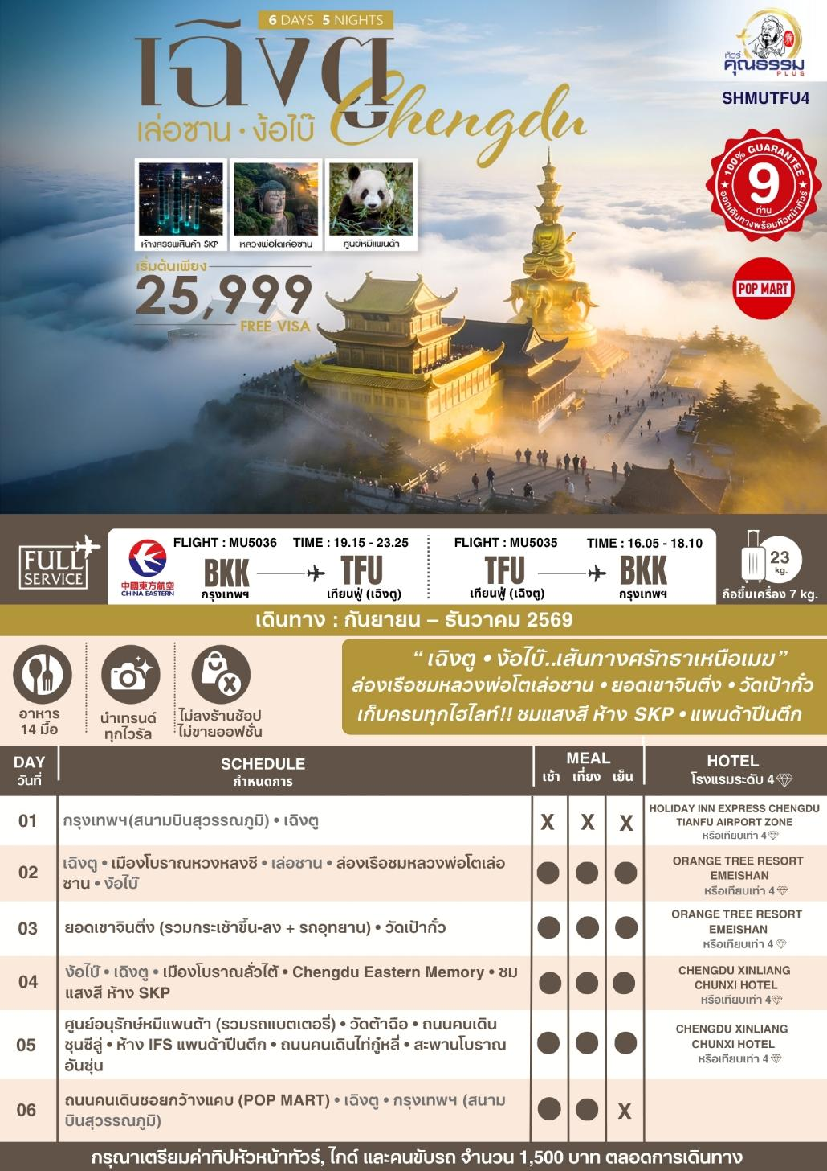

ตารางเวลาเที่ยวบิน
พีเรียดวันเดินทาง | เส้นทาง | ไฟล์ทบิน | เวลา
4 กันยายน 69  9 กันยายน 69 | กรุงเทพ (BKK) – เฉิงตู (TFU)  เฉิงตู (TFU) – กรุงเทพ (BKK) | MU5036  MU5035 | 19.15 – 23.25  16.05 – 18.10
16 ตุลาคม 69  21 ตุลาคม 69 | กรุงเทพ (BKK) – เฉิงตู (TFU)  เฉิงตู (TFU) – กรุงเทพ (BKK) | MU5036  MU5035 | 19.15 – 23.25  16.05 – 18.10
18 ตุลาคม 69  23 ตุลาคม 69 | กรุงเทพ (BKK) – เฉิงตู (TFU)  เฉิงตู (TFU) – กรุงเทพ (BKK) | MU5036  MU5035 | 19.15 – 22.55  16.05 – 18.10
20 พฤศจิกายน 69  25 พฤศจิกายน 69 | กรุงเทพ (BKK) – เฉิงตู (TFU)  เฉิงตู (TFU) – กรุงเทพ (BKK) | MU5036  MU5035 | 18.15 – 22.25  15.05 – 17.15
4 ธันวาคม 69  9 ธันวาคม 69 | กรุงเทพ (BKK) – เฉิงตู (TFU)  เฉิงตู (TFU) – กรุงเทพ (BKK) | MU5036  MU5035 | 18.15 – 22.25  15.05 – 17.15
11 ธันวาคม 69  16 ธันวาคม 69 | กรุงเทพ (BKK) – เฉิงตู (TFU)  เฉิงตู (TFU) – กรุงเทพ (BKK) | MU5036  MU5035 | 18.15 – 22.25  15.05 – 17.15


โปรแกรมการเดินทาง
16.00 น. พร้อมกันที่ สนามบินสุวรรณภูมิ ณ อาคารผู้โดยสารขาออก (ระหว่างประเทศ) ชั้น 4 ประตู 7 เคาน์เตอร์ M สายการบิน CHINA EASTERN AIRLINES (MU) โดยมีเจ้าหน้าที่จากทางบริษัทฯ คอยต้อนรับ และอำนวยความสะดวกแด่ท่านก่อนออกเดินทาง
19.15 น. เหินฟ้าสู่ เมืองเฉิงตู โดยสายการบิน CHINA EASTERN AIRLINES เที่ยวบินที่ MU5036
• เที่ยวบินหรือเวลาอาจมีการเปลี่ยนแปลง ทั้งนี้ขึ้นอยู่กับสายการบินเป็นผู้กำหนด
• ขอสงวนสิทธิ์ในการเลือกที่นั่งบนเครื่องบิน เนื่องจากการจัดที่นั่งบนเครื่องบิน เป็นสิทธิ์ของเจ้าหน้าที่เช็คอิน ซึ่งทางบริษัทไม่สามารถเข้าไปแทรกแซงได้

กรณีผู้เดินทาง ต้องการขอวีลแชร์ที่สนามบิน กรุณาแจ้งกับทางบริษัททัวร์ฯทันที หลังจากที่ท่าน
ชำระเงินมัดจำค่าทัวร์เรียบร้อยแล้ว
หมายเหตุ: หากผู้เดินทางต้องการนำวีลเเชร์ส่วนตัวไปเอง จะต้องเป็นวีลแชร์ที่ไม่มีแบตเตอรี่
(บริการอาหารว่างบนเครื่อง)

**การบริการอาหารและเครื่องดื่มบนเครื่องบิน เป็นบริการของสายการบิน ทั้งนี้อาจจะมีการเปลี่ยนแปลงได้ขึ้นอยู่กับนโยบายของสายการบิน โดยไม่ต้องเเจ้งให้ทราบล่วงหน้า**
23.25 น. เดินทางถึง สนามบินเทียนฟู่ นครเฉิงตู เมืองหลวงของมณฑลเสฉวนและมีประชากรหนาแน่นที่สุดของ ประเทศจีน หลังจากผ่านพิธีการตรวจคนเข้าเมืองแล้วและรับสัมภาระเรียบร้อยแล้ว นำท่านเดินทางสู่ที่พัก
พักที่ HOLIDAY INN EXPRESS CHENGDU TIANFU AIRPORT ZONE HOTEL
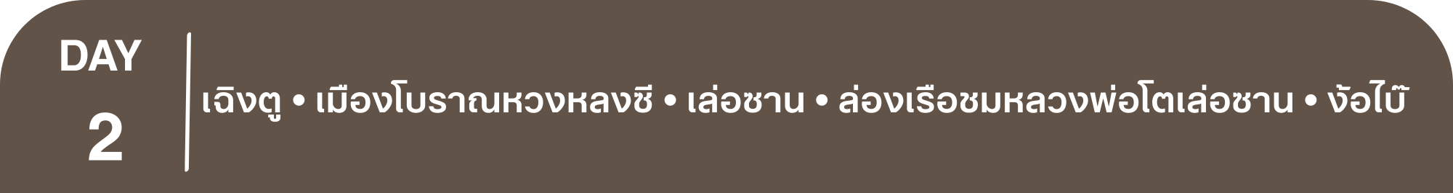
หรือเทียบเท่าระดับ 4
เช้า รับประทานอาหารเช้า ณ ห้องอาหารโรงแรม

นำท่านเดินทางสู่ เมืองโบราณหวงหลงซี ที่นี่ได้รับฉายาว่า "เวนิสแห่งเสฉวน" ที่นีมีประวัติศาสตร์ยาวนานกว่า 1,700 ปี และเป็นสถานที่ถ่ายทำหนังย้อนยุคชื่อดังมากมาย เพราะบรรยากาศที่นี่ยังคงความขลังของสถาปัตยกรรมสมัยราชวงศ์หมิงและชิงไว้ได้อย่างสมบูรณ์ สิ่งที่ทำให้หวงหลงซี "ไม่เหมือนใคร" คือ ลำธารมังกร ใจกลางเมือง ลำธารเล็กๆ ที่ไหลผ่านกลางถนนคนเดิน ซึ่งออกแบบมาให้ดูเหมือนรูปร่างของมังกร ไฮไลท์คือในช่วงหน้าร้อน ลำธารนี้จะกลายเป็น "สมรภูมิสงครามน้ำ" เด็กและผู้ใหญ่จะเอาปืนฉีดน้ำมาฉีดใส่กันอย่างสนุกสนาน

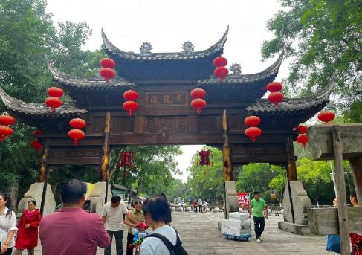
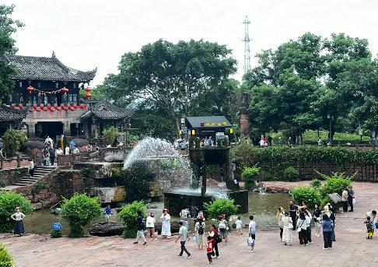

เที่ยง รับประทานอาหารกลางวัน ณ ภัตตาคาร
บ่าย นำท่านสู่ เมืองเล่อซาน (ใช้เวลาเดินทางประมาณ 2 ชั่วโมง) ระหว่างทางท่านจะได้ชื่นชมกับธรรมชาติสองข้างทางที่อุดมไปด้วยแมกไม้นานาพันธุ์และชีวิตความเป็นอยู่ของชาวมณฑลเสฉวน ซึ่งยังคงรักษาวัฒนธรรมแบบเดิมของชาวจีนและธรรมชาติ
นำท่าน ลงเรือชมหลวงพ่อโตเล่อซาน ซึ่งมีรูปพรรณดั่งพระกลางทะเล ท่านจะมองเห็น หลวงพ่อโตเล่อซาน ซึ่งใช้เวลาสร้างนานถึง 90 ปี โดยหลวงพ่อไท่หง ใช้เงินบริจาคของชาวบ้าน เพื่อเป็นสิริมงคลและปกป้องภัยน้ำท่วมจากแม่น้ำหมิงเจียง มีความยาวกว่า 600 กิโลเมตรพระพักตร์ของหลวงพ่อโตหันออกไปสู่แม่น้ำหมิงเจียงเป็นพระพุทธรูปนั่งที่สกัดเข้าไปในภูเขาที่ใหญ่ที่สุดในโลก สูงถึง 71 เมตร
หมายเหตุ : กรณี ล่องเรือไม่ได้ เนื่องจากระดับน้ำต่ำเกินไป เปลี่ยนเป็นการเดินขึ้นเขาชมหลวงพ่อโตเล่อซาน แทน ทั้งนี้โดยไม่ต้องแจ้งให้ท่านทราบล่วงหน้า
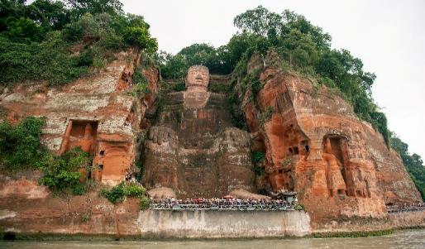
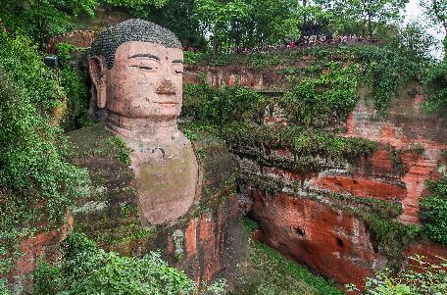

นำท่านเดินทางสู่ ง้อไบ๊ (ใช้เวลาเดินทางประมาณ 1ชั่วโมง) หรือที่เรียกในภาษาจีนว่า “เขาเอ๋อเหมย” เป็นหนึ่งใน (สี่ภูเขาศักดิ์สิทธิ์แห่งพุทธศาสนาในจีน) ตั้งอยู่ทางตะวันตกเฉียงใต้ของมณฑลเสฉวน ใกล้เมืองเล่อซาน ที่มีพระพุทธรูปเล่อซานอันยิ่งใหญ่ ง้อไบ๊ถือเป็นสถานที่ท่องเที่ยวเชิงธรรมชาติและจิตวิญญาณที่มีชื่อเสียงไปทั่วโลก และยังได้รับการขึ้นทะเบียนเป็นมรดกโลก

ค่ำ รับประทานอาหารค่ำ ณ ภัตตาคาร
พักที่ ORANGE TREE RESORT EMEISHAN หรือเทียบเท่าระดับ 4

เช้า รับประทานอาหารเช้า ณ ห้องอาหารโรงแรม
นำท่านเปลี่ยนนั่งรถของอุทยานขึ้นภูเขา จากนั้นนำท่าน โดยสารกระเช้าไฟฟ้า ขึ้นสู่จุดชมวิวบน ยอดเขาจินติ่ง ที่มีความสูงจากระดับน้ำทะเล 3,077 เมตร ชมทิวทัศน์อันสลับซับซ้อนไปด้วยขุนเขาเหนือชั้นเมฆที่สวยงามดุจดั่งสวรรค์ นำท่านนมัสการ องค์ผู่เสียนทรงช้าง พระพักตร์ 10 ทิศ สูง 48 เมตร ลักษณะพิเศษขององค์พระปฏิมาจะเป็นพระโพธิสัตว์ทรงคชสารเป็นช้างเผือก 6 งา ชมตำหนักทอง ตำหนักเงิน ตำหนักสำริด และตำหนักเหล็ก ซึ่งประหนึ่งว่าได้จำลอง 4 พุทธคีรี ท่านจะได้เห็นวิวทิวทัศน์อันสลับซับซ้อนไปด้วยขุนเขาเหนือชั้นเมฆที่สวยงามดุจดั่งสวรรค์ สมควรแก่เวลานำท่านเดินทาง ลงจากยอดเขาง้อไบ๊
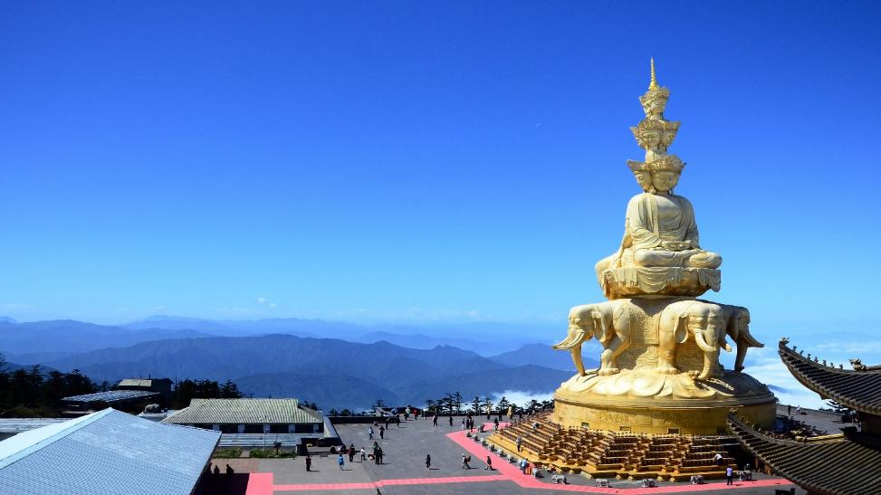

เที่ยง รับประทานอาหารกลางวัน ณ ภัตตาคาร
บ่าย นำท่านเดินทางสู่ วัดเป้ากั๋ว วัดพุทธที่ใหญ่ที่สุดในภูเขาเอ๋อเหมยที่ระดับความสูง 551 เมตร ถือเป็นวัดแรกของภูเขาเอ๋อเหมย ซึ่งภูเขาเอ๋อเหมยถูกเรียกว่า “ภูเขาแห่งแสงสว่างอันยิ่งใหญ่ และยังเป็นหนึ่งในแปดวัดสำคัญของภูเขาเอ๋อเหมย เป็นวัดแรกที่ท่านจะพบเมื่อเข้าสู่เขาเอ๋อเหมย วัดนี้สร้างขึ้นในสมัยจักรพรรดิหมิง ว่านลี่ (ปี 1573–1620) เดิมชื่อว่า “หุ้ยจงถัง” ต่อมาในสมัยจักรพรรดิคังซีแห่งราชวงศ์ชิงได้พระราชทานชื่อว่า “เป้ากั๋วซื่อ” ซึ่งหมายถึง “ตอบแทนบุญคุณแผ่นดิน” ซึ่งวัดได้รับการบูรณะหลายครั้ง ปัจจุบันเป็นสถาปัตยกรรมในสมัยชิงที่ผสมผสานศิลปะพุทธกับกลิ่นอายความเป็นราชสำนักอย่างลงตัว และเป็นศูนย์กลางกิจกรรมทางพระพุทธศาสนา และมีพระอุโบสถที่งดงามตระการตา
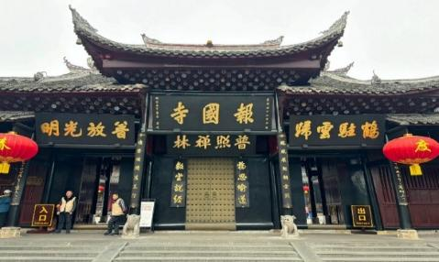
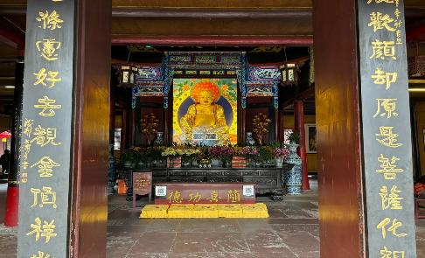

ค่ำ รับประทานอาหารค่ำ ณ ภัตตาคาร
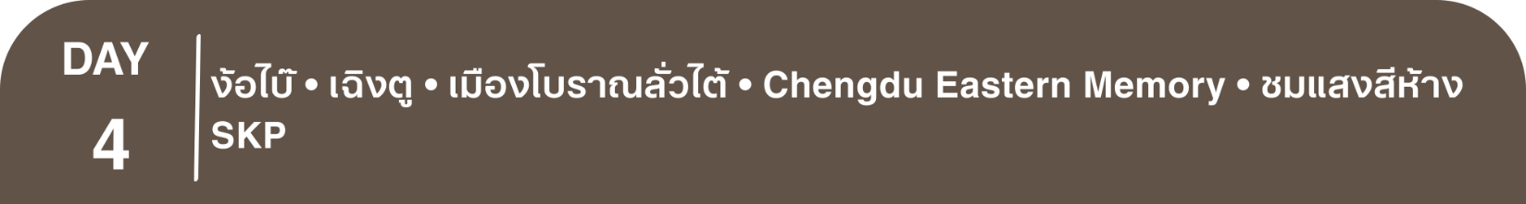
พักที่ ORANGE TREE RESORT EMEISHAN หรือเทียบเท่าระดับ 4
เช้า รับประทานอาหารเช้า ณ ห้องอาหารโรงแรม
นำท่านเดินทางกลับ เมืองเฉิงตู (ใช้เวลาเดินทางประมาณ 3 ชั่วโมง)
เที่ยง รับประทานอาหารกลางวัน ณ ภัตตาคาร
บ่าย นำท่านเดินทางสู่ เมืองโบราณลั่วไต้ ตั้งอยู่ใกล้เมืองเฉิงตู มีประวัติศาสตร์ยาวนานนับพันปี ตามตำนานกล่าวว่า เมืองนี้เริ่มก่อตั้งขึ้นในสมัยราชวงศ์ฮั่นในชื่อว่า "ถนนว่านจิ่ง" ต่อมาในยุคสามก๊ก ขงเบ้ง (จูเก๋อเหลียง) ขุนนางใหญ่แห่งจ๊กก๊ก ได้พัฒนาตลาดในบริเวณนี้และเปลี่ยนชื่อเป็น "ถนนว่านฝู" ชื่อ "ลั่วไต้" เกิดขึ้นในภายหลัง เนื่องจากมีตำนานเล่า ของหลิวอาโต่ว (จักรพรรดิองค์สุดท้ายของ จ๊กก๊ก) พลัดตกลงไปในบ่อน้ำแปดเหลี่ยมใกล้เมือง จึงได้ชื่อว่า "ลั่วไต้" ซึ่งแปลได้ประมาณว่า "สายหยกที่ตก" และได้กลายมาเป็นชื่อเมืองในที่สุด ปัจจุบัน เป็นแหล่งท่องเที่ยวที่มีชื่อเสียงในฐานะเมืองโบราณที่มีสถาปัตยกรรมจีนแบบดั้งเดิม ร้านค้าชุมชนจีนฮักกา และบรรยากาศประวัติศาสตร์อันน่าหลงใหล ให้ท่านสัมผัสกลิ่นอายวัฒนธรรมท้องถิ่นอันเก่าแก่ของเมืองโบราณ
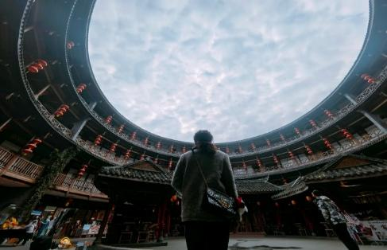
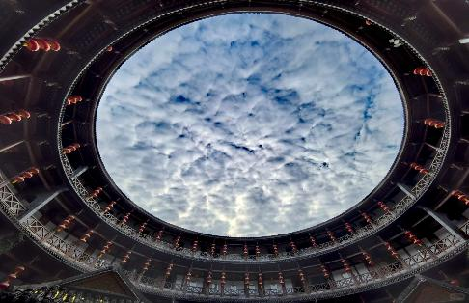

นำท่านเที่ยวชม Chengdu Eastern Memory แห่งนี้เป็นสวนสาธารณะที่รวบรวมแหล่งงานศิลปะไว้ในที่แห่งเดียวเลยก็ว่าได้ เป็นหนึ่งในสถานที่ท่องเที่ยวที่ใครหลายคนที่ชื่นชอบในเรื่องของศิลปะต้องห้ามพลาด แต่ละช่วงของปีก็จะมีการจัดนิทรรศการแสดงผลงานศิลปะแตกต่างกันไปในแต่ละเดือน นอกจากนี้ในบริเวณ Chengdu Eastern Memory ยังเป็นแหล่งรวมร้านค้าของเก๋ๆ อีกมากมาย ทั้งเทคโนโลยี หรืองาน Hand Craft ให้ท่านเลือกซื้อช้อปปิ้ง ราคาไม่แพง แถมยังได้ของน่ารักๆ กลับบ้านอีกด้วย
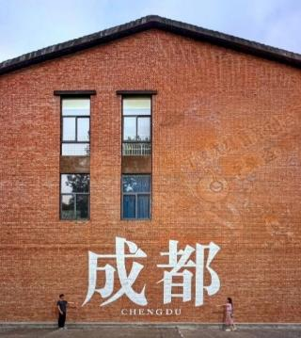
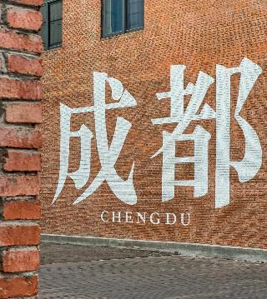
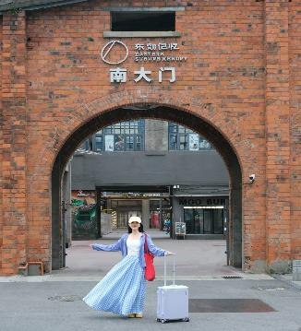

ค่ำ รับประทานอาหารค่ำ ณ ภัตตาคาร
หลังอาหารค่ำนำท่าน ชมแสงสียามค่ำคืนที่ลานห้างสรรพสินค้า SKP แลนด์มาร์กแห่งใหม่ของเมืองเฉิงตู บริเวณลานหน้าห้างยามค่ำคืนจะมีการแสดงแสงสี ความสูงของเสาอยู่ที่ 26 เมตรและ 39 เมตร ทำจากโลหะอลูมิเนียม และเสามีการติดตั้งไฟสีรูปวงแหวน โดยจะมีน้ำในเสาไหลจากบนลงล่าง และจะมีแสงที่แสดงบนเสา 4 แบบด้วยกัน ได้แก่ การไล่ระดับสี กะพริบ วงกลม และแสงสีเดียวกัน จะเปลี่ยนวนไปทุกๆ 15 นาที
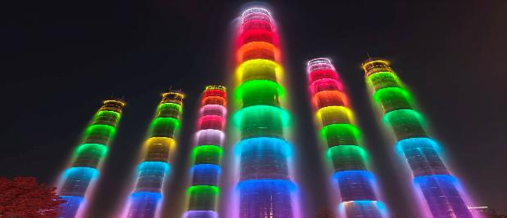

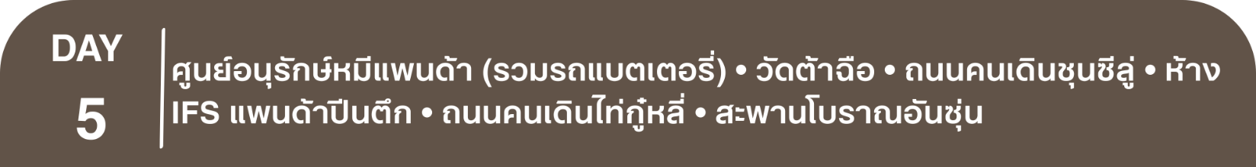
พักที่ CHENGDU XINLIANG CHUNXI HOTEL หรือเทียบเท่าระดับ 4
เช้า รับประทานอาหารเช้า ณ ห้องอาหารโรงแรม
นำท่านเดินทางสู่ ศูนย์อนุรักษ์หมีแพนด้า (รวมรถแบตเตอรี่) ที่นี่มีหมีแพนด้ากว่า 20 ตัวและเหล่าน้องแพนด้าแดงสุดน่ารัก หมีแพนด้าเป็นสัตว์สงวนหายากมีกำเนิดในมณฑลเสฉวน มีลูกยากเพราะอุณหภูมิในร่างกายที่พร้อมจะตั้งท้องมีเพียง 3 วันใน 1 ปี และจะตกลูกครั้งละประมาณ 2 ตัว ตัวที่แข็งแรงเพียงตัวเดียวเท่านั้นจะอยู่รอด อาหารโปรดของหมีแพนด้าคือไผ่ลูกศร
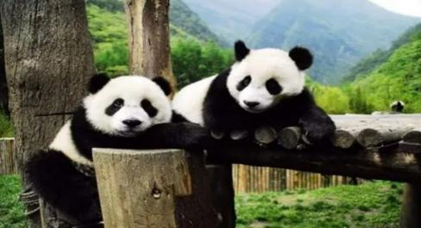
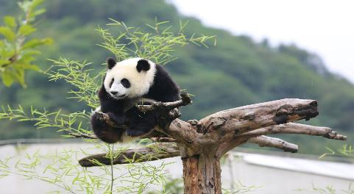

และนำท่านไหว้พระขอพรที่ วัดต้าฉือ เป็นวัดเก่าแก่ที่มีอายุยาวนานกว่า1,600 ปี ถือเป็นสถานที่สำคัญที่น่าสนใจ เพราะเป็นวัดที่พระถังซัมจั๋งบวชเป็นพระภิกษุก่อนจะย้ายไปจำพรรษายังวัดอื่น ภายในวัดต้าสือนั้นเงียบสงบ กว้างขวาง เหมาะแก่การไปสักการะขอพรอย่างมาก
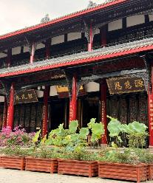
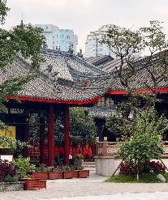
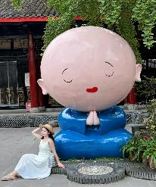

เที่ยง รับประทานอาหารกลางวัน ณ ภัตคาร
บ่าย นำท่านสู่ ถนนคนเดินชุนซีลู่ ให้ท่านได้อิสระเลือกซื้อสินค้าต่าง ๆ มากมาย ทั้งแบรนด์ต่างประเทศ และในประเทศ อาทิ เสื้อผ้า,รองเท้า,เครื่องหนัง,กระเป๋าเดินทาง,นาฬิกา,เกมส์,ของที่ระลึกต่างๆ ฯลฯ ตามอัธยาศัย
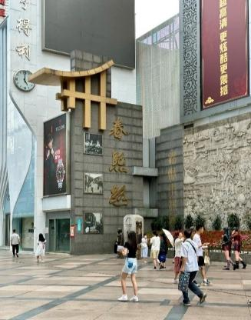
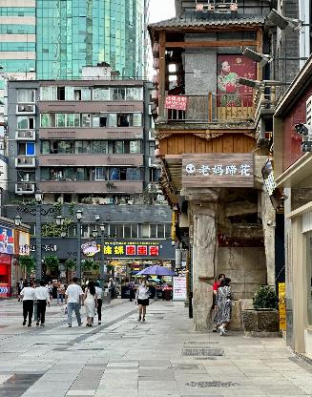
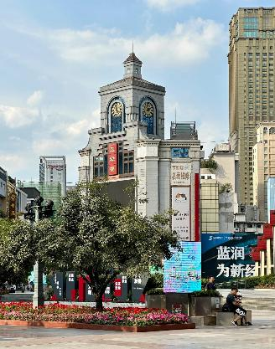

นำท่านชมจุดเช็คอินที่ ห้าง IFS หมีแพนด้ายักษ์ปีนตึก เป็นแพนด้าที่อ้วนน่ารักกำลังปีนป่ายตึกเป็นประติมากรรมแพนด้ายักษ์แขวนอยู่บนอาคาร IFS ในใจกลางเมืองเฉิงตู
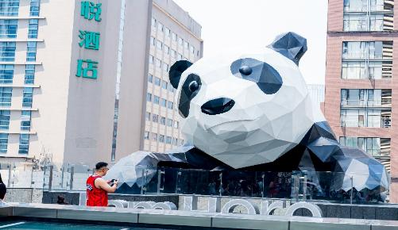
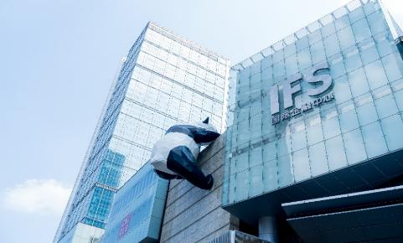
นำท่านเดินทางสู่ ถนนคนเดินไท่กู๋หลี่ ย่านช้อปปิ้งสุดโมเดิร์นแห่งเฉิงตู หากพูดถึงย่านที่คึกคักจนกลายเป็นเอกลักษณ์ของเมืองไปแล้ว ไท่กู่หลี่ยินดีต้อนรับสาวนักช้อปทั้งหลายตั้งแต่แบรนด์เนมระดับโลกไปจนถึงแบรนด์ท้องถิ่น ร้านกินดื่ม สถานบันเทิงเริงรมย์ และที่พักเก๋ไก๋ ที่นี่ใช้หลักการฟื้นฟูพื้นที่ได้อย่างชาญฉลาด คือยังคงเก็บแผนผังเมืองเดิมที่เต็มไปด้วยถนน ตรอกซอกซอย และลานกว้าง ผสานเข้ากับการอนุรักษ์อาคารโบราณและปรับปรุงใหม่ โดยทุกอย่างเชื่อมโยงกับศูนย์กลางเอาไว้ นั่นคือ Daci Temple
ค่ำ รับประทานอาหารค่ำ เมนู...สุกี้หม่าล่า
หลังอาหารค่ำ นำท่านเดินทางสู่ สะพานโบราณอันซุ่น สะพานสไตล์จีนโบราณที่มีหลังคาคลุม ที่ทอดตัวข้ามแม่น้ำจิ่นเจียง และเป็นจุดตัดระหว่างประวัติศาสตร์กับความศิวิไลซ์ของเฉิงตูยุคใหม่ ปัจจุบันภายในสะพานเป็นที่ตั้งของร้านอาหารและบาร์ชื่อดัง แต่จุดที่นักท่องเที่ยวชอบที่สุดคือการถ่ายรูปจากระยะไกลเพื่อให้เห็น แสงไฟสีทอง สะท้อนกับผิวน้ำในตอนกลางคืนสวยราวกับภาพวาด
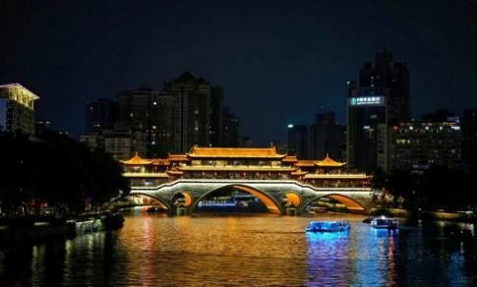
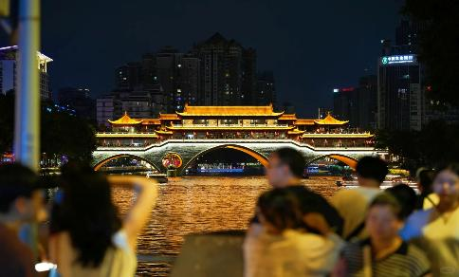

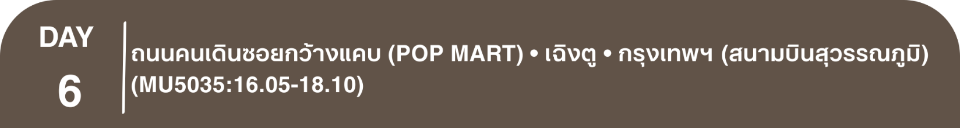
พักที่ CHENGDU XINLIANG CHUNXI HOTEL หรือเทียบเท่าระดับ 4
เช้า รับประทานอาหารเช้า ณ ห้องอาหารโรงแรม
นำท่านสู่ ถนนคนเดินซอยกว้างแคบ สถานที่ท่องเที่ยวชื่อดังของเสฉวนและเฉิงตูที่น่าสนใจอีกหนึ่งแห่งที่ได้บรรยากาศความเป็นเมืองเก่าของเฉิงตูไม่น้อย คือ "ซอยอ้วน-ผอม"ซอยอ้วน-ผอม เป็นซอยเก่าแก่นับแต่สมัยราชวงศ์ชิง ประกอบขึ้นจากซอยอ้วน ซอยผอม และซอยบ่อน้ำ ที่ตั้งขนานติดกันสามซอย เป็นสถานที่ท่องเที่ยวหนึ่งในสามแห่งสำคัญที่ได้รับการบรรจุเข้าเป็นเขตพื้นที่อนุรักษ์ทางวัฒนธรรมและประวัติศาสตร์ของเมืองเฉิงตู ปัจจุบันซอยโบราณแห่งนี้นับเป็นศูนย์รวมความเก่าแก่และความทันสมัย (ใหม่) เข้าไว้ด้วยกันได้อย่างมีชีวิตชีวา อิสระช้อปปิ้ง POP MART ร้าน ARTTOY ยอดฮิต ให้ท่านได้เลือกซื้อสินค้าPOP MART สุดน่ารัก ได้แก่ LABUBU,MOLLY,DIMOO,SKULL PANDA, CRY BABY และเหล่า ART TOY อื่นๆสุดน่ารักอีกมากมาย เป็นของที่ระลึกและของฝากกลับญาติ เพื่อนสนิทมิตรสหาย
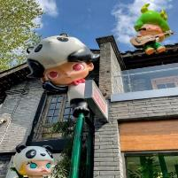
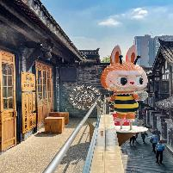
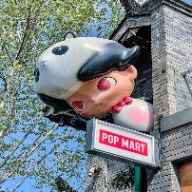

เที่ยง รับประทานอาหารกลางวัน ณ ภัตตาคาร
สมควรแก่เวลา กรุณาตรวจเช็คสัมภาระให้เรียบร้อย เพื่อเตรียมตัวเดินทางสู่สนามบินเพื่อกลับกรุงเทพฯ
16.05 น. ออกเดินทางสู่ กรุงเทพฯ โดยสายการบิน CHINA EASTERN AIRLINES เที่ยวบินที่ MU5035
(บริการอาหารว่างบนเครื่อง)

**การบริการอาหารและเครื่องดื่มบนเครื่องบิน เป็นบริการของสายการบิน ทั้งนี้อาจจะมีการเปลี่ยนแปลงได้ขึ้นอยู่กับนโยบายของสายการบิน โดยไม่ต้องเเจ้งให้ทราบล่วงหน้า**
18.10 น. ถึง สนามบินสุวรรณภูมิ กรุงเทพฯ โดยสวัสดิภาพ พร้อมความประทับใจ..........☺ ☺ ☺ ☺

********ขอบคุณทุกท่านที่ใช้บริการ********
☺ ☺ ☺ ☺ ซื่อสัตย์ จริงใจ ห่วงใย เน้นบริการ คืองานของเรา ☺ ☺ ☺ ☺

**หมายเหตุ: โปรแกรมและราคาสามารถเปลี่ยนแปลงได้ตามความเหมาะสมโดยไม่ต้องแจ้งให้ทราบล่วงหน้าทางบริษัทฯ จะถือผลประโยชน์ของลูกค้าเป็นสำคัญ**
***ในกรณีที่ลูกค้าต้องออกตั๋วโดยสารภายในประเทศ (เครื่องบิน ,รถทัวร์ ,รถไฟ) กรุณาติดต่อเจ้าหน้าที่ของบริษัทฯ เพื่อเช็คว่ากรุ๊ปมีการคอนเฟิร์มเดินทางก่อนทุกครั้ง เนื่องจากสายการบินอาจมีการปรับเปลี่ยนไฟล์ทบิน หรือเวลาบิน โดยไม่ได้แจ้งให้ทราบล่วงหน้า ทางบริษัทฯ จะไม่รับผิดชอบใด ๆ ในกรณี ถ้าท่านออกตั๋วภายในโดยไม่แจ้งให้ทราบและหากไฟล์ทบินมีการปรับเปลี่ยนเวลาบิน เพราะถือว่าท่านยอมรับในเงื่อนไขดังกล่าว***

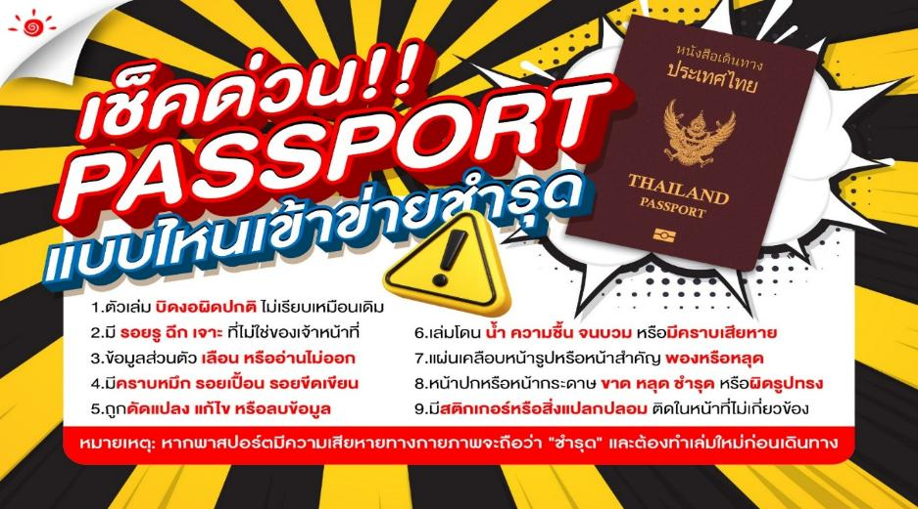
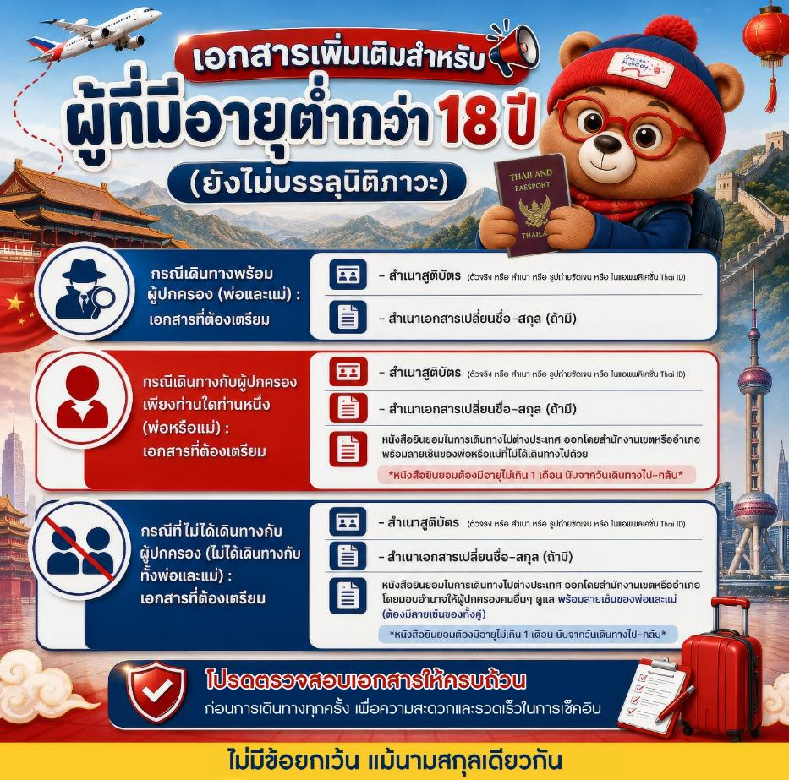
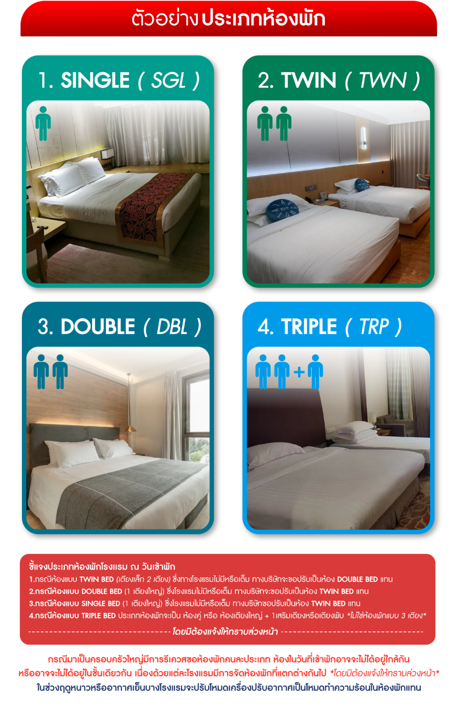

0

*** หากสายการบินมีการปรับราคาภาษีน้ำมันขึ้น ทางบริษัทฯ ขอสงวนสิทธิ์เก็บค่าภาษีน้ำมันเพิ่มตามความเป็นจริง ก่อนการเดินทาง **ราคาทัวร์นี้เช็คภาษีน้ำมัน ณ วันที่ 10 ส.ค. 69**

อัตราค่าบริการ (ราคาต่อท่าน)
คณะจอยทัวร์ขั้นต่ำ 9 ท่านออกเดินทางพร้อมหัวหน้าทัวร์

วันเดินทาง | ราคาทัวร์ผู้ใหญ่  พักห้องละ 2-3 ท่าน  (9 ท่านออกเดินทาง) | พักเดี่ยว  จ่ายเพิ่ม | ราคา  ไม่รวมตั๋ว
4 – 9 กันยายน 2569 | 25,999 บาท/ท่าน | 4,500 บาท/ท่าน | 17,999 บาท/ท่าน
16 – 21 ตุลาคม 2569 | 29,999 บาท/ท่าน | 4,500 บาท/ท่าน | 19,999 บาท/ท่าน
18 – 23 ตุลาคม 2569 | 32,999 บาท/ท่าน | 4,500 บาท/ท่าน | 23,999 บาท/ท่าน
20 – 25 พฤศจิกายน 2569 | 26,999 บาท/ท่าน | 4,500 บาท/ท่าน | 17,999 บาท/ท่าน
4 – 9 ธันวาคม 2569 | 28,999 บาท/ท่าน | 4,500 บาท/ท่าน | 19,999 บาท/ท่าน
11 – 16 ธันวาคม 2569 | 25,999 บาท/ท่าน | 4,500 บาท/ท่าน | 17,999 บาท/ท่าน
